15 мая 2020 год
Дистанционное обучение О «А».
1 урок Русский язык
Тема: Буква г.
Пропись стр. 24
Просмотр видео: https://www.youtube.com/watch?v=uyjHNtfGxsA

2 урок Технология
Тема: «Пирамидка»
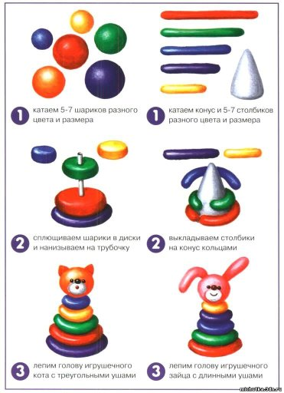
3 урок Математика
Тема «Таблица + 3 , -3»
Учебник стр.111 №4, №5 – устно. №6 – письменно.
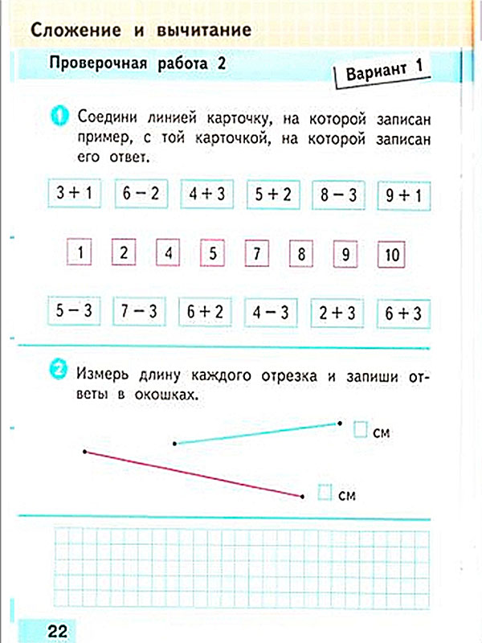

4 урок Физкультура
5. Логопедия
Игра «Большой - маленький». Например: стул – стульчик.

